Pracovní list
Pracovní náplň pokojské

- Popiš, jakou činností se zabývá pokojská.

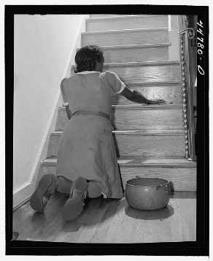
- Uveď pracovní náplň pokojské.

- Vyjmenuj pracovní nástroje pokojské.

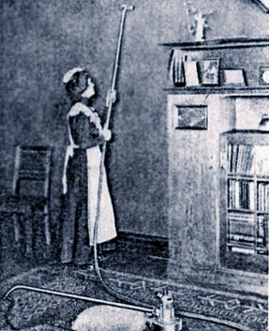

- Uveď, jaké osobnostní vlastnosti by měla mít pokojská.

